Деятельность обучающегося соответствует требованиям | 3 балла
Выполнены отдельные операции | 2 балла
Деятельность обучающегося не соответствует требованиям | 0-1 балл

Внимательно рассмотрите инфографику «Счастье: чему радуются россияне?».
Ответьте на вопросы.

- Какова была в 2018 г. доля россиян, считающих, что их окружают в равной степени счастливые и несчастливые люди?
- Какую причину для ощущения счастья назвали
21% респондентов, ощущающих себя счастливыми?
- В какой временной промежуток значение индекса социального счастья выше, чем значение индекса счастья?

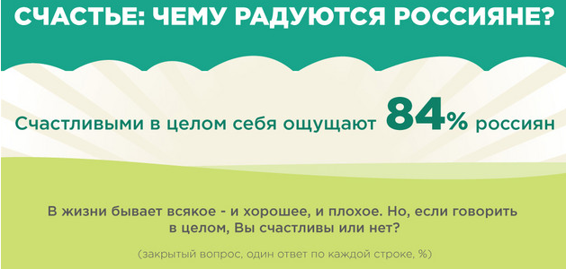  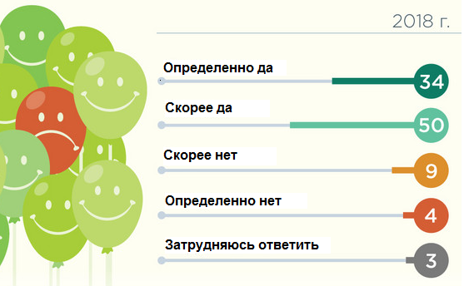  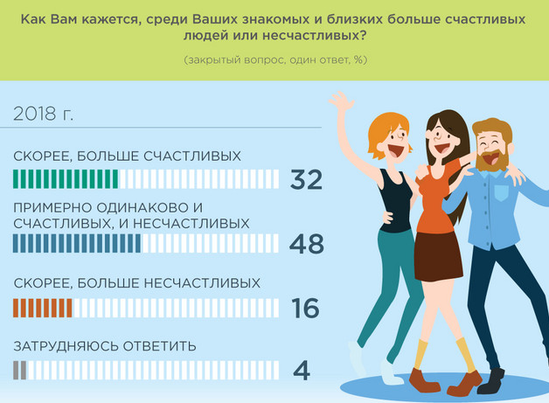 |  | 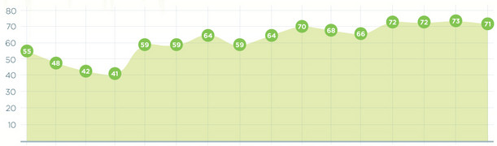  III.10 IX.10 IV.11 IX.11 IV.12 IV.13 IV.14 XI.14 III.15 X.15 IV.16 XI.16 IV.17 VII.17 III.18 XI.18  Индекс*  71    **Индекс счастья– показывает, преобладают насколько счастливыми чувствуют себя россияне. Индекс строится на основе вопроса «В жизни бывает всякое и хорошее, и плохое. Но, если говорить в целом, вы счастливы или нет?». Рассчитывается разница суммы положительных ответов («определенно да», «скорее да») и  отрицательных ответов (скорее нет», «определенно нет». Индекс измеряется в пунктах и может колебаться в диапазоне от -100 до 100. Чем выше значение индекса, тем счастливее россияне себя ощущают  2011 2012 2013 IV.14 XI.14 III.15 X.15 IV.16 XI.16 IV.17 VII.17 XII.17 III.18 XI.18  Индекс**  54  **Социальный индекс счастья– показывает, преобладают ли в окружении респондентов счастливые или несчастливые люди. Индекс счастья строится на основе вопроса «Как Вам кажется, среди Ваших знакомых и близкий больше счастливых людей или несчастливых»». Ответу «Скорее, больше счастливых»  присваивается коэффициент 0,9, ответу «примерно одинаково и счастливых и несчастливых» коэффициент 0,5, ответу «скорее, больше несчастливых» присваивается коэффициент 0,1. Индекс измеряется в пунктах и может принимать значение от 10 до 90. Чем выше значение индекса, тем более счастливыми россияне кажутся другим россиянам |  |  |  |   Если Вы ощущаете себя  счастливым человеком,  то скажите, пожалуйста, почему?  (открытый вопрос, не более  5 ответов, %, представлен ТОП содержательных ответов)
ЕСТЬ СЕМЬЯ

ЗДОРОВЬЕ И
ЖИЗНЬ СВОЯ СОБСТВЕННАЯ И БЛИЗКИХ

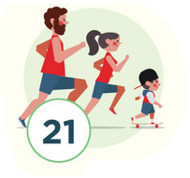

ХОРОШАЯ
РАБОТА

 |  |  |  |  |  | ЕСТЬ ДЕТИ
ХОРОШЕЕ
МАТЕРИАЛЬНОЕ СОСТОЯНИЕ

 |  |   МАТЕРИАЛЬНЫЕ ТРУДНОСТИ | ПЛОХОЕ ПОЛОЖЕНИЕ ДЕЛ В СТРАНЕ  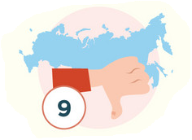 | ПЛОХОЕ 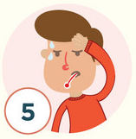  СОСТОЯНИЕ ЗДОРОВЬЯ | НИЗКИЙ УРОВЕНЬ И ЗАДЕРЖКА ЗАРАБОТНОЙ ПЛАТЫ  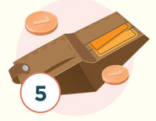 |  | ОБЩАЯ  НЕУДОВЛЕТВОРЕННОСТЬ  ЖИЗНЬЮ

Если Вы не ощущаете себя счастливым человеком, то скажите, пожалуйста, почему?

(открытый вопрос, не более 5 ответов, %,
представлен ТОП содержательных ответов)

Инструмент проверки
1. 48% / 0,48.
2. Здоровье и жизнь своя собственная и близких.
3. (20)11 (г.), (20)12 (г.) / (20)11-(20)12 (гг.)

Подсчет баллов
За каждый верный ответ* | 1 балл
Максимально | 3 балла
* Верным признается ответ, включающий по смыслу только ту информацию, которая приведена в инструменте проверки. При наличии дополнительной информации ответ признается неверным.

